qwertyuiopåasdfghjklöäzxcvbnmqwertyuiopåasdfghjklöäzxcvbnmqwertyuiopåasdfghjklöäzxcvbnmqwertyuiopåasdfghjklöäzxcvbnmqwertyuiopåasdfghjklöäzxcvbnmqwertyuiopåasdfghjklöäzxcvbnmqwertyuiopåasdfghjklöäzxcvbnmqwertyuiopåasdfghjklöäzxcvbnmqwertyuiopåasdfghjklöäzxcvbnmqwertyuiopåasdfghjklöäzxcvbnmqwertyuiopåasdfghjklöäzxcvbnmqwertyuiopåasdfghjklöäzxcvbnmqwertyuiopåasdfghjklöäzxcvbnmqwertyuiopåasdfghjklöäzxcvbnmqwertyuiopåasdfghjklöäzxcvbnmqwertyuiopåasdfghjklöäzxcvbnmqwertyuiopåasdfghjklöäzxcvbnmqwertyuiopåasdfghjklöäzxcvbnmrtyuiopåasdfghjklöäzxcvbnmqwertyuiopåasdfghjklöäzxcvbnmqwertyuiopåasdfghjklöäzxcvbnmqwertyuiopåasdfghjklöäzxcvbnmqwertyuiopåasdfghjklöäzxcvbnmqwertyuiopåasdfghjklöäzxcvbnmqwertyuiopåasdfghjklöäzxcvbnmqwertyuiopåasdfghjklöäzxcvbnmqwertyuiopåasdfghjklöäzxcvbnmqwertyuiopåasdfghjklöäzxcvbnmqwertyuiopåasdfghjklöäzxcvbnmqwertyuiopåasdfghjklöäzxcvbnmqwertyuiopåasdfghjklöäzxcvbnmrtyuiopåasdfghjklöäzxcvbnmqwertyuiopåasdfghjklöäzxcvbnmqwertyuiopåasdfghjklöäzxcvbnmqwertyuiopåasdfghjklöäzxcvbnmqwertyuiopåasdfghjklöäzxcvbnmqwertyuiopåasdfghjklöäzxcvbnmqwertyuiopåasdfghjklöäzxcvbnmqwertyuiopåasdfghjklöäzxcvbnmqwertyuiopåasdfghjklöäzxcvbnmqwertyuiopåasdfghjklöäzxcvbnmqwertyuiopåasdfghjklöäzxcvbnmqwertyuiopåasdfghjklöäzxcvbnmqwertyuiopåasdfghjklöäzxcvbnmrtyuiopåasdfghjklöäzxcvbnmqwertyuiopåasdfghjklöäzxcvbnmqwertyuiopåasdfghjklöäzxcvbnmqwertyuiopåasdfghjklöäzxcvbnmqwertyuiopåasdfghjklöäzxcvbnmqwertyuiopåasdfghjklöäzxcvbnmqwertyuiopåasdfghjklöäzxcvbnmqwertyuiopåasdfghjklöäzxcvbnmqwertyuiopåasdfghjklöäzxcvbnmqwertyuiopåasdfghjklöäzxcvbnmqwertyuiopåasdfghjklöäzxcvbnmqwertyuiopåasdfghjklöäzxcvbnmqwertyuiopåasdfghjklöäzxcvbnmrtyuiopåasdfghjklöäzxcvbnmqwertyuiopåasdfghjklöäzxcvbnmqwertyuiopåasdfghjklöäzxcvbnmqwertyuiopåasdfghjklöäzxcvbnmqwertyuiopåasdfghjklöäzxcvbnmqwertyuiopåasdfghjklöäzxcvbnmqwertyuiopåasdfghjklöäzxcvbnmqwertyuiopåasdfghjklöäzxcvbnmqwertyuiopåasdfghjklöäzxcvbnmqwertyuiopåasdfghjklöäzxcvbnmqwertyuiopåasdfghjklöäzxcvbnmqwertyuiopåasdfghjklöäzxcvbnmqwertyuiopåasdfghjklöäzxcvbnmrtyuiopåasdfghjklöäzxcvbnmqwertyuiopåasdfghjklöäzxcvbnmqwertyuiopåasdfghjklöäzxcvbnmqwertyuiopåasdfghjklöäzxcvbnmqwertyuiopåasdfghjklöäzxcvbnmqwertyuiopåasdfghjklöäzxcvbnmqwertyuiopåasdfghjklöäzxcvbnmqwertyuiopåasdfghjklöäzxcvbnmqwertyuiopåasdfghjklöäzxcvbnmqwertyuiopåasdfghjklöäzxcvbnmqwertyuiopåasdfghjklöäzxcvbnmqwertyuiopåasdfghjklöäzxcvbnmqwertyuiopåasdfghjklöäzxcvbnmrtyuiopåasdfghjklöäzxcvbnmqwertyuiopåasdfghjklöäzxcvbnmqwertyuiopåasdfghjklöäzxcvbnmqwertyuiopåasdfghjklöäzxcvbnmqwertyuiopåasdfghjklöäzxcvbnmqwertyuiopåasdfghjklöäzxcvbnmqwertyuiopåasdfghjklöäzxcvbnmqwertyuiopåasdfghjklöäzxcvbnmqwertyuiopåasdfghjklöäzxcvbnmqwertyuiopåasdfghjklöäzxcvbnmqwertyuiopåasdfghjklöäzxcvbnmqwertyuiopåasdfghjklöäzxcvbnmqwertyuiopåasdfghjklöäzxcvbnmrtyuiopåasdfghjklöäzxcvbnmqwertyuiopåasdfghjklöäzxcvbnmqwertyuiopåasdfghjklöäzxcvbnmqwertyuiopåasdfghjklöäzxcvbnmqwertyuiopåasdfghjklöäzxcvbnmqwertyuiopåasdfghjklöäzxcvbnmqwertyuiopåasdfghjklöäzxcvbnmqwertyuiopåasdfghjklöäzxcvbnmqwertyuiopåasdfghjklöäzxcvbnmqwertyuiopåasdfghjklöäzxcvbnmqwertyuiopåasdfghjklöäzxcvbnmqwertyuiopåasdfghjklöäzxcvbnmqwertyuiopåasdfghjklöäzxcvbnmqwwertyuiopåasdfghjklöäzxcvbnmqwertyuiopåasdfghjklöäzxcvbnmqwertyuiopåasdfghjklöäzxcvbnmqwertyuiopåasdfghjklöäzxcvbnm

Pula-ajan reseptit

Hillokkeet ja hillot

3.9.2019

Aamu Mellin

KEITTÄMÄTÖN MUURAINHILLOKE
2 kg muuraimia
1 ¼ kg sokeria
Pehmeät muuraimet puserretaan siivilän läpi ja niihin sekoitetaan sokeri. Seosta vatkataan samaan suuntaan, kunnes sokeri on sulanut, ja sitten jatketaan sekoittamista vielä 30 minuuttia hiljaa ja tasaisesti.

MUURAINHILLOKE
2 kg muuraimia
1 kg sokeria
Muuraimet ja sokeri asetetaan yöksi mehustumaan. Keitetään kunnes kirkkaat ja kuultavat ja kaadetaan kuumana purkkeihin.

MUSTIKKAHILLOKE
2 kg mustikoita
¾ kg sokeria
Mustikat ja sokeri ladotaan yöksi mehustumaan. Keitetään ja kaadetaan lämpimänä purkkeihin.

PUNAVIINIMARJAHILLOKE
2 kg valmiiksi riivittyjä punaisia viinimarjoja
1 ½ kg sokeria
1 dl vettä
Sokeri ja vesi keitetään liemeksi ja siinä keitetään viinimarjat, kunnes näyttävät kypsiltä. Kaadetaan lämpimänä purkkeihin.

PUOLUKKA- JA KASVIYDINHILLOKE
1 kg puolukoita
1 kg kuorittuja ja kuutioiksi leikattua kasviydintä
1 kg sokeria
1 dl vettä
Sokeri ja vesi keitetään 1. asteen sokeriliemeksi ja siihen laitetaan marjat ja kasviydinkuutiot kiehumaan. Kun kuutiot näyttävät kirkkailta, hilloke on valmis, ja kaadetaan purnukkeihin.
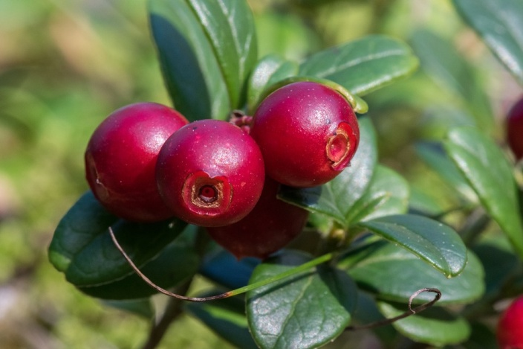

PUOLUKKAHILLOKE
2 kg puolukoita
1 kg sokeria
1 dl vettä
Marjat keitetään sokeriliemessä

KEITTÄMÄTÖN PUOLUKKAHILLOKE
2 kg puolukoita
1 ½ kg sokeria
Puolukat puhdistetaan ja sitten niitä hämmennetään sokerin kanssa, kunnes sokeri on aivan sulanut, ja hämmentämistä jatketaan vielä 30 minuuttia hiljaa ja tasaisesti.
RAPARPERIHILLOKE
2 kg raparperia
1 kg sokeria
kaneli palanen
1 dl vettä
Raparperin varret huuhdotaan, kuoritaan ja leikataan palasiksi. Sokeri ja vesi sekä kaneli palanen keitetään 3.asteen sokeriliemeksi, raparperipalaset laitetaan joukkoon ja hilloke saa kiehua, kunnes kuutiot näyttävät kirkkailta, jolloin se laitetaan purnukkoihin.
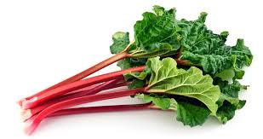

OMENAHILLOKE
8 litraa omenoita
2 kg sokeria
3 litraa vettä
Omenat kuoritaan kuorimisveitsellä, halkaistaan ja siemenkodat poistetaan nätisti. Sitä mukaa kuin omenat kuoritaan laitetaan ne hillokattilassa olevaan lämpimään sokeriliemeen, jossa ne keitetään pehmeiksi ja kuultaviksi, jolloin ne laitetaan purnukkoihin. HUOM! ENNEN OMENIEN KUORIMISTA PITÄÄ SOKERILIEMEN OLLA VALMIIKSI KEITETTY!!!

PÄÄRYNÄHILLOKE
8 litraa päärynöitä
1 ½ kg sokeria
3 litraa vettä
2 sitruunaa
Valmistetaan kuten omenahilloke

LUUMUHILLOKE
8 litraa luumuja
2 kg sokeria
2 litra vettä
Luumut kuoritaan siten, että ne laitetaan kiehuvaan veteen, minkä jälkeen kuori varovaisesti poistetaan. Sen jälkeen ne valmistetaan kuten omenahilloke.

MANSIKKAHILLO
2 kg puutarhamansikoita
2 kg sokeria
Peratut mansikat ladotaan kerroksittain sokerin kanssa mehustumaan, ja keitetään seuraavana päivänä. Hillo tulee kauneinta, jos sitä keitetään hetkisen 2-3 päivänä ja joka kerta heilutellaan haaleaksi, jolloin se laitetaan purnukkoihin.

VATTUHILLO
2 kg vadelmia
2 kg sokeria
Peratut vatut ladotaan kerroksittain sokerin kera mehustumaan, ja keitetään seuraavana päivänä hyvin hiljaisella tulella. Heilutellaan haaleaksi ja laitetaan varovaisesti purnukkoihin.
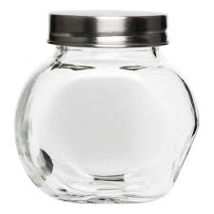

MUURAINHILLO
2 kg muuraimia
2 kg sokeria
Peratut muuraimet ladotaan kerroksittain sokerin kanssa mehustumaan ja keitetään seuraavana päivänä. Heilutellaan haaleaksi ja laitetaan purkkiin.

MUSTIKKAHILLO
2 kg mustikoita
2 kg sokeria
Peratut mustikat ladotaan kerroksittain sokerin kanssa mehustumaan ja keitetään seuraavana päivänä.

MESIMARJAHILLO
2 kg mesimarjoja
2 kg sokeria
Peratut mesimarjat ladotaan kerroksittain sokerin kanssa mehustumaan ja keitetään seuraavana päivänä.
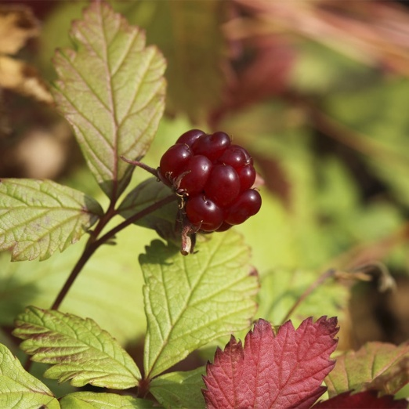

PUOLUKKAHILLO
2 kg puolukoita
2 kg sokeria
1 ½ dl vettä
Sokeri ja vesi keitetään 5.asteen sokeriliemeksi ja siinä keitetään peratut puolukat.

KARVIAISMARJAHILLO
2 kg karviaismarjoja
2 ¼ kg sokeria
1 dl vettä
Sokeri ja vesi keitetään 5.asteen sokeriliemeksi ja peratut karviaismarjat keitetään siinä. Suuret karviaismarjat pistellään ensin neulalla, jotta eivät halkeaisi, ja hillo heilutellaan haaleaksi, jolloin se laitetaan purkkiin.
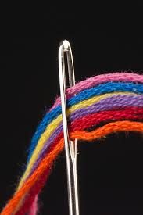
Kuva 1 neula

PUNAVIINIMARJAHILLO
2 kg riivittyjä, punaisia viinimarjoja
2 kg sokeria
1 dl vettä
Sokeri ja vesi keitetään 5. asteen sokeriliemeksi ja peratut viinimarjat laitetaan siihen kiehumaan.

MUSTAVIINIMARJAHILLO
2 kg mustia viinimarjoja
2 kg sokeria
1 dl vettä
Vesi ja sokeri keitetään 5.asteen sokeriliemeksi ja siihen laitetaan peratut viinimarjat kiehumaan
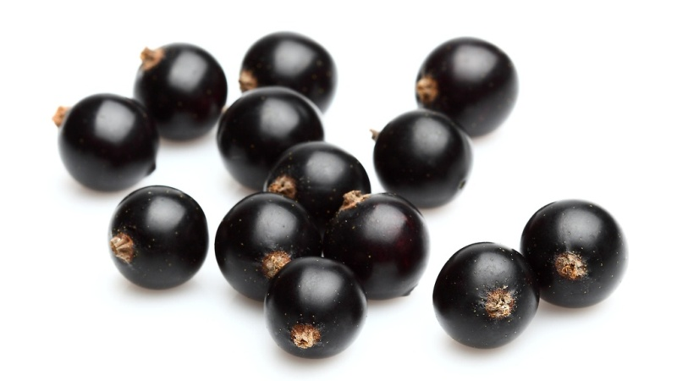

PUOLUKKA- JA OMENAHILLO
1 kg puolukoita
1 kg omenia
1 ½ kg sokeria
kaneli palanen
1 dl vettä
Sokeri, vesi ja kaneli keitetään 5.asteen sokeriliemeksi ja siihen laitetaan puolukat kiehumaan. Omenat kuoritaan, paloitellaan, siemenkodat poistetaan ja lohkot laitetaan suoraan puolukoiden joukkoon. Hillo saa kiehua, kunnes omenalohkot ovat kirkkaat ja hillo läpikuultavaa.

PUOLUKKAOMENAT
1 kg omenia
1 ½ litraa sokeroitua puolukkamehua
Omenat kuoritaan hyvin tasaisesti ja siemenkodat poistetaan. Kuoritut omenat laitetaan puolukkaliemessä tulelle, ja keitetään varovaisesti, niin että ne pehmenevät, mutta eivät mene rikki. Omenat otetaan reikäkauhalla ja ladotaan purkkiin ja liemi kaadetaan siivilöitynä niiden päälle.
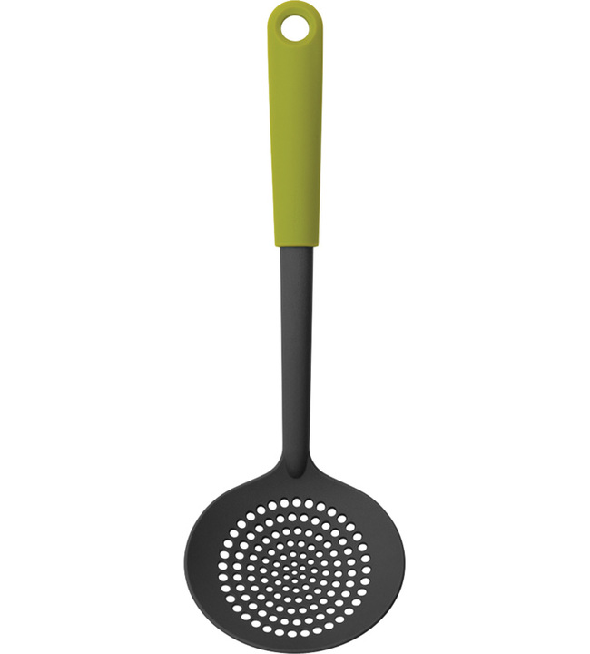
Kuva 2 reikäkauha

PUOLUKKA- JA PÄÄRYNÄHILLO
Valmistetaan samoin kuin puolukka- ja omenahillo

PUOLUKKAPÄÄRYNÄT
Valmistetaan samoin kuin puolukkaomenat

PÄÄRYNÄHILLO
1 kg päärynöitä
1 kg sokeria
Päärynät kuoritaan ja ladotaan kasariin kerroksittain sokerin kanssa. Ne keitetään seuraavana päivänä hiljaisella tulella (mieluimmin lieden reunalla) noin 5-6 tuntia, jolloin kannen koko ajan tulee olla tiiviisti päällä eikä sitä saa kertaakaan nostaa. Kansi pidetään tiiviisti päällä vielä parisen tuntia.
Päärynät tulevat täten punaisiksi, kuin olisivat puolukkamehussa keitetyt.
LUUMUHILLO
1 kg luumuja
1 dl vettä
1 kg sokeria
Luumut pestään ja kuivataan pyyhkeellä sekä pistellään. Sokeri ja vesi keitetään 5.asteen sokeriliemeksi, johon luumut laitetaan kiehumaan. Keitettäessä heilutellaan kattilaan hyvin ja heiluttamista jatketaan luumujen kypsyttyä, kunnes luumut ovat täyteläiset, jolloin ne laitetaan purkkeihin.

NORJALAISET LUUMUT
1 kg luumuja
750 g sokeria
Luumut pestään, kuivataan ja pistellään, jotta kuori ei keitettäessä halkeaisi.
Kulhoon laitetaan luumut ja sokeri kerroksittain (1 kg luumuja kohti ¾ kg sokeria). Kulho luumuineen laitetaan kasariin kylmään veteen kiehumaan, tiivis kansi asetetaan kulhon päälle. Veden kasarissa täytyy olla luumujen tasalla. Luumut saavat kiehua 20 minuuttia siitä laskien, kun ne alkavat kiehua. Niiden annetaan jäähtyä kannen alla seuraavaan päivään, jolloin ne taas laitetaan kiehumaan puoleksi tunniksi. Laitetaan kuumana purkkeihin, runsaasti lientä ja paperi päälle.

PIHLAJANMARJAHILLO 1
1 kg pihlajanmarjoja
- 1 ¼ kg sokeria (riippuen pihlajanmarjojen kirpeydestä)
- 3 dl vettä
Pihlajanmarjat puhdistetaan ja huuhdotaan. Sokerista ja vedestä keitetään 2.asteen sokeriliemi, jossa marjat saavat kiehua, kunnes ovat kuultavat ja kirkkaat.
MUISTA! JOS MARJAT OVAT HYVIN KIRPEÄT, VOI NE ENSIN ÄKKIÄ KIEHAUTTAA VEDESSÄ, JOLLOIN NE LAITETAAN HAALEAAN VETEEN JA VASTA SITTEN HILLOTA.
AIKAISEEN POIMITUISTA MARJOISTA TULEE PAREMPAA HILLOA KUIN MYÖHEMMIN POIMITUISTA, KOSKA NE TÄLLÖIN OVAT JO KUIVIA.
KÄYTETÄÄN KUTEN MUITA HILLOJA SEKÄ LIHARUOKIEN KANSSA, KAKKUJEN TÄYTTEENÄ JA VOILEIVÄLLE.
MUISTA! KANSAKOULUJEN JATKOLUOKILLA ON TÄMÄ JA SEURAAVA USEIN AINOA HILLO, JOTA VOIDAAN VALMISTAA VUODENAJAN TAKIA.
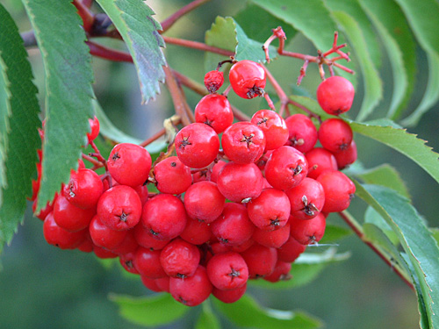

PIHLAJANMARJAHILLO 2
1 kg pihlajanmarjoja
½ litraa vettä
½ vaniljatankoa
¼ kg omenia
1 ¼ kg sokeria
Puhdistetut marjat laitetaan 3 päiväksi veteen ja vettä vaihdetaan joka päivä. Tämän jälkeen kiehautetaan marjat nopeasti uudessa vedessä ja vesi kaadetaan pois. Marjat ja sokeri laitetaan kerroksittain hillokattilaan ja ½ litraa vettä kaadetaan niiden päälle; marjat saavat hitaasti kiehua, kunnes ovat pehmeät. Nostetaan kattilasta ja kuoritut, palasiksi leikatut omenat keitetään pehmeiksi sokeriliuoksessa. Lopuksi sekoitetaan kaikki yhteen ja kiehautetaan vaniljatangon kera. Kaadetaan lasipurnukkaan tai ruukkuun ja peitetään voipaperilla.
MUISTA! JOS HALUTAAN VOIDAAN LISÄTÄ VÄHÄN KOKONAISIA NEILIKOITA JA HIENONNETTUA KANELIA. VANHAAN OHJEESEEN KUULUI MYÖS RUNSAS RUOKALUSIKALLINEN KONJAKKIA TAI SPRIITÄ, JOKA LISÄTTIIN LOPUKSI. ILMAN SITÄKIN TULEE HYVÄÄ.
KÄYTETÄÄN KUTEN MUUT HILLOT.
APPELSIINIHILLO
3 suurta appelsiinia
1 ½ litraa vettä
1 ½ kg sokeria
Vesi laitetaan kulhoon ja siihen leikataan appelsiinit kuorineen ohuiksi viipaleiksi ja siemenet poistetaan. Seos jätetään vuorokaudeksi mehustumaan ja laitetaan sitten tulelle kiehumaan. Kun se on kiehunut yhden tunnin, lisätään siihen sokeri ja annetaan jälleen kiehua tunnin. Hillo jäähdytetään ja laitetaan jäähtyneenä purnukkoihin, jotka peitetään.
KÄYTETÄÄN KAHVIN JA TEEN KANSSA.
Kuva 3 kahvi
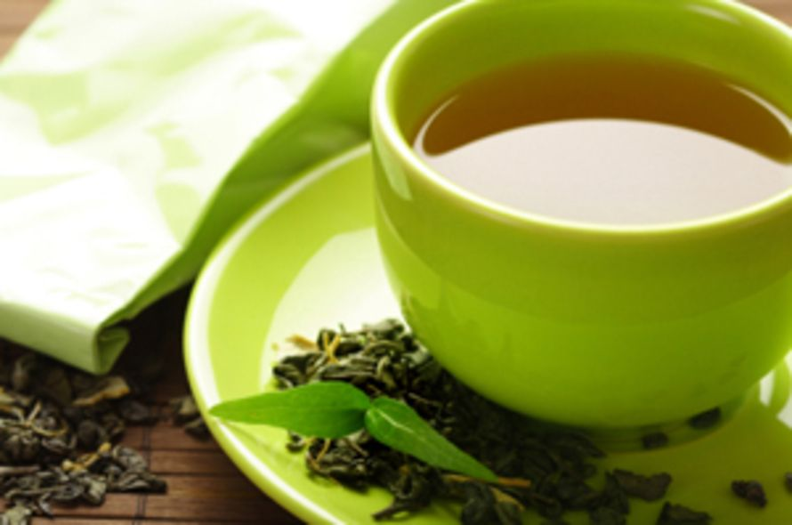
Kuva 4 tee
Kuva 5 24 tunniksi

HILLOTUT APPELSIINIKUORET 1
appelsiinin kuoria
vettä
1 kg sokeria kuhunkin kiloon keitettyjä appelsiinin kuoria
Appelsiinien kuorista leikataan tarkoin pois kaikki valkoinen ja kuoret laitetaan likoamaan yöksi. Niitä keitetään sitten vedessä 3-4 tuntia, eli kunnes ovat pehmeät. Ne nostetaan pois, punnitaan ja leikellään pieniksi suikaleiksi. Sokerista ja vähäisestä osasta lientä keitetään kirkas sokeriliuos. Siihen laitetaan kuoret ja keitetään täysin kirkkaiksi. Sen jälkeen ne kaadetaan lasipurkkiin. Sokeriliuoksen pitää kokonaan peittää kuoret.
KÄYTTÄMINEN: APPELSIININKUORIA KÄYTETÄÄN KORISTEENA KAKUISSA JA MAUSTEENA NIISSÄ, SEKÄ KAHVIN JA TEEN KERA LEIVÄLLÄ.

HILLOTUT APPELSIINIKUORET 2
2 kkp hunajaa
1 kkp kylmää vettä
appelsiinin kuoria
Appelsiinin kuorista poistetaan valkoinen osa mahdollisimman tarkkaan ja sitten ne leikataan hienoiksi suikaleiksi. Hunaja ja vesi keitetään 5 minuuttia, appelsiinin kuorisuikaleet lisätään ja hilloa keitetään 10 minuuttia. Sitten se kaadetaan pestyyn, kuivaan ja lämmitettyyn purkkiin. Jäähdyttyä se peitetään samoin kuin muutkin hillot.
KÄYTTÄMINEN: KÄYTETÄÄN KAKKUJEN, JÄLKIRUOKIEN, HYYTELÖIDEN, VOILEIPIEN YMS. KORISTAMISEEN.

HILLO VIHREISTÄ TOMAATEISTA
2 kg vihreitä tomaatteja
1 ½ kg sokeria
3 kpl sitruunoita
1 ½ litraa vettä
Hedelmät pistellään puupuikolla ja laitetaan viideksi päiväksi keitettyyn, kylmään, vähän suolalla maustettuun veteen likoamaan. Tämän jälkeen liotetaan niitä pari päivää suolamattomassa vedessä ja nostetaan sitten lävikköön valumaan. Sokerista ja vedestä keitetään paksu sokeriliemi, johon sitruunamehu puserretaan ja liemi kaadetaan kuumana hedelmille. Astia peitetään ja jätetään pariksi päiväksi lämpöiseen paikkaan seisomaan, jonka jälkeen liemi uudestaan keitetään ja kaadetaan kuumana päälle. Siten menetellään vielä kolmannenkin kerran ja sitten vasta laitetaan tomaatit purnukkaan, joka jäähdyttyä peitetään paperilla, niin kuin hillopurkit.
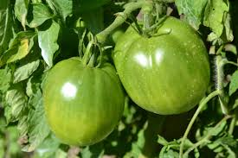
Kuva 6 vihreä tomaatti
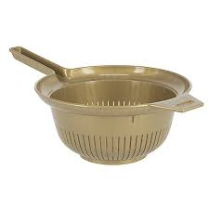
Kuva 7 lävikkö

kuulas

